一、说明

1 总则
1.1 供应商应具备国家或行业管理部门规定的，在本市实施本项目所需的资格（资质）和相关手续（如果有），由此引起的所有有关事宜及费用由供应商自行负责。
1.2 供应商提供的服务应当符合磋商文件的要求，并且其质量完全符合国家标准、行业标准或地方标准。
1.3 供应商在磋商前应认真了解项目的实施背景、应提供的服务内容和质量、项目考核管理要求等，一旦成交，应按照磋商文件和合同规定的要求提供相关服务。
1.4供应商对所提供的货物和服务应当享有合法的所有权，没有侵犯任何第三方的知识产权、商业秘密、技术秘密等权利，而且不存在任何抵押、留置、查封等产权瑕疵。如采购人使用该服务构成上述侵权的，则由成交供应商承担全部责任。
★1.5供应商提供的产品和服务必须符合国家强制性标准。
1.6响应供应商认为磋商文件（包括磋商补充文件）存在排他性或歧视性条款，自收到磋商文件之日或者磋商文件公告期限届满之日起10日内，以书面形式提出，并附相关证据。

二、项目概况

2磋商范围与内容
2.1 项目背景及现状
为贯彻落实周浦镇乡村振兴战略，提升村宅人居环境，对周浦镇10个村区域内路面、桥梁、路灯、绿化等养护及附属设施经常性保养和修补其轻微损坏部分的作业等，实现管养路段各类设施安全良好、规范齐全、运行状况良好。
各村村域图：
北庄村
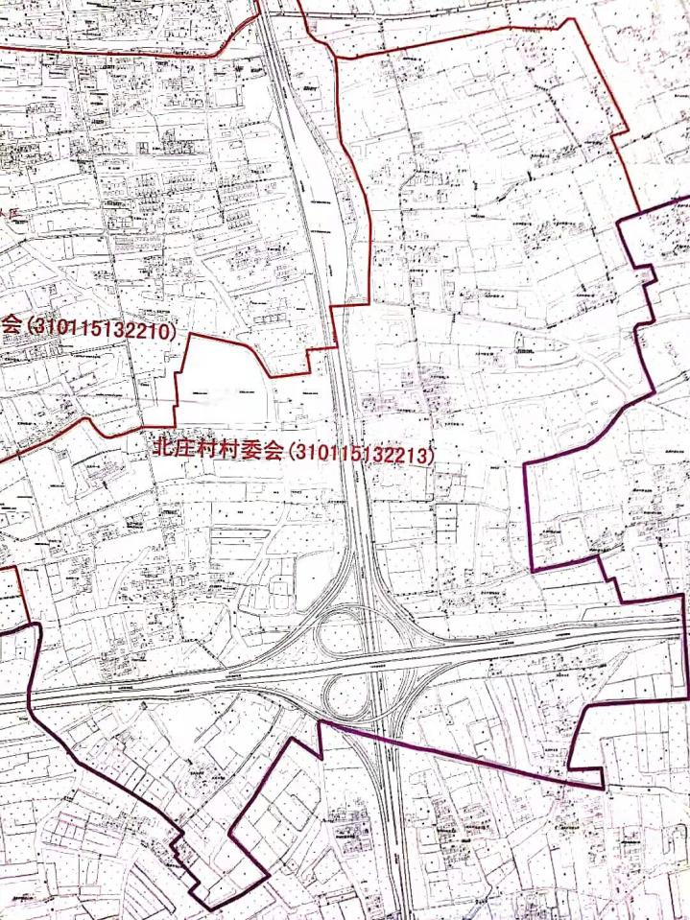

棋杆村
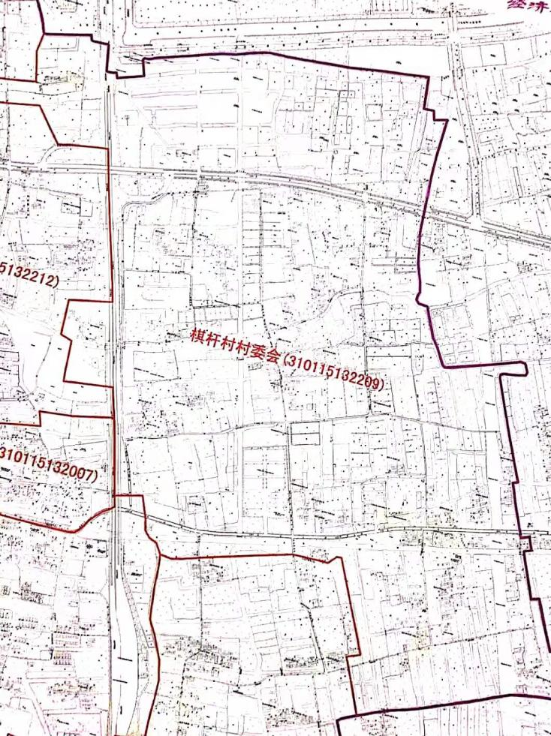

红桥村
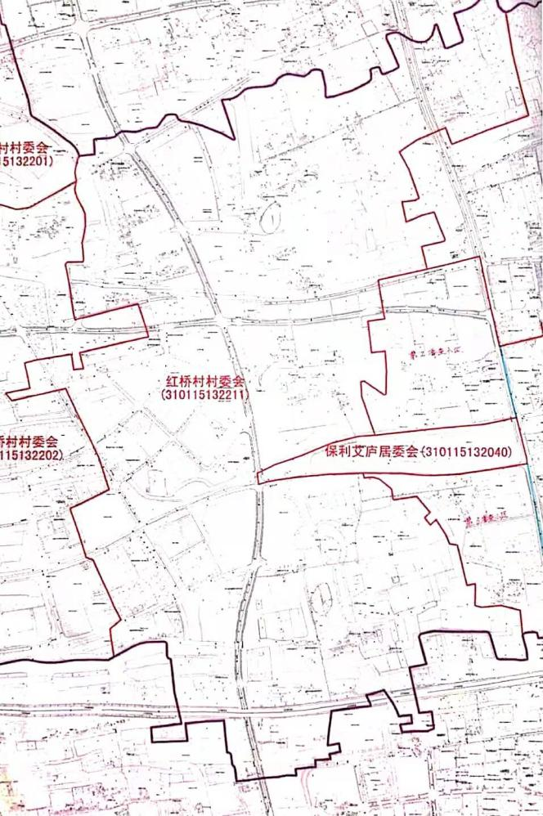

沈西村
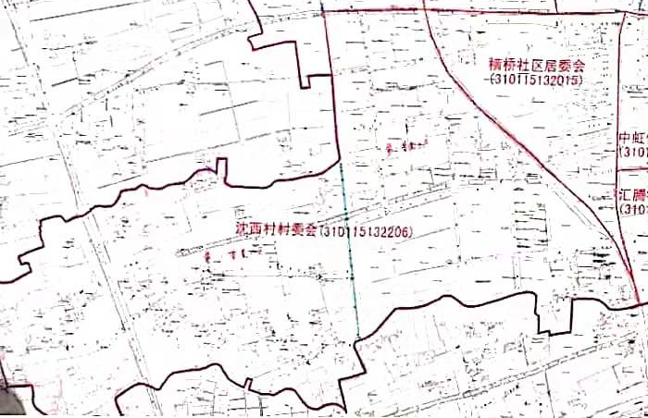

里仁村
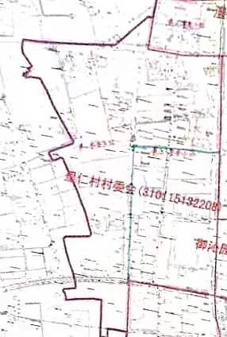

周南村
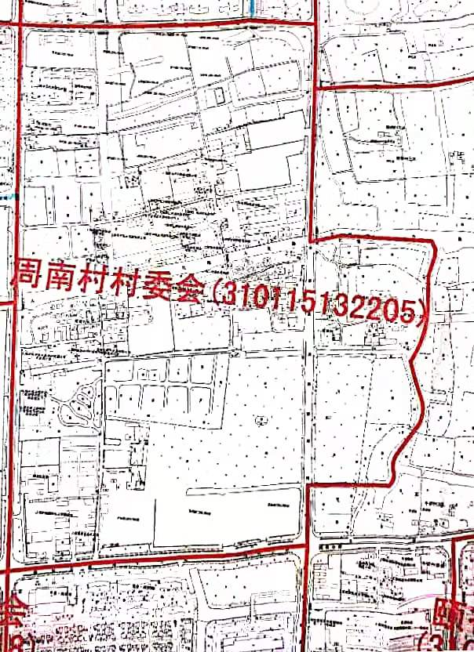

姚桥村
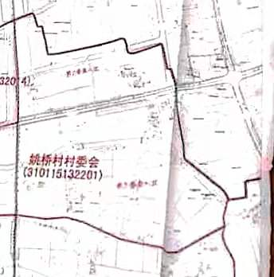

界浜村
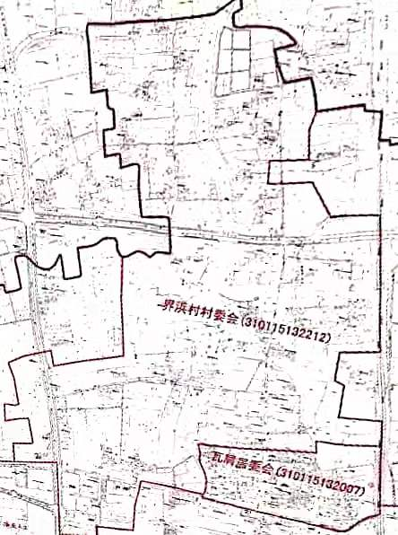
瓦南村
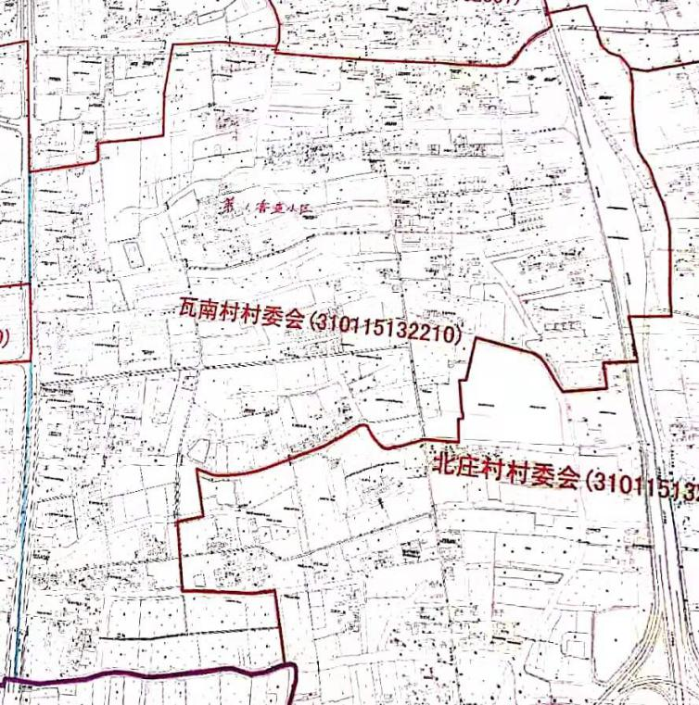

牛桥村
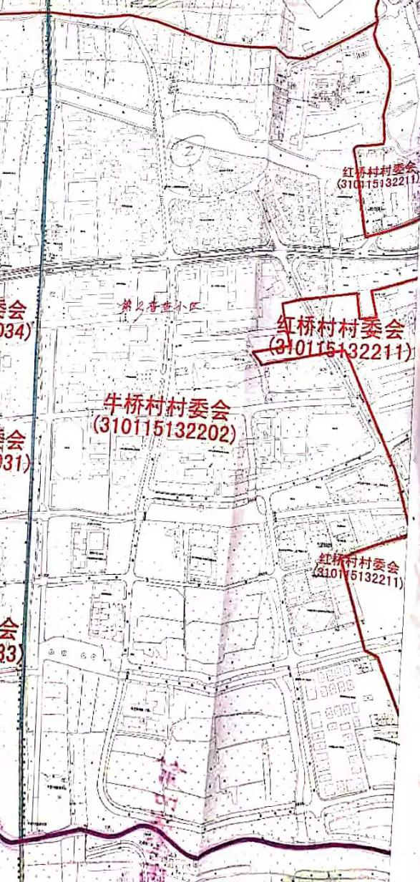
2.2 项目磋商范围及内容
本项目主要内容包括周浦镇10个村区域内路面、桥梁、路灯、绿化等养护及附属设施经常性保养和修补其轻微损坏部分的作业等，实现管养路段各类设施安全良好、规范齐全、运行状况良好。
2.3 本项目服务期限：1年，具体以合同签订日期为准。

3承包方式
3.1 依照本项目的磋商范围和内容，成交供应商以包工、包料、包施工、 包质量、包安全的方式实施养护维修及运行管理承包工作总承包。
3.2 本项目不允许分包。

4合同签订方式
4.1 本项目合同的标的、价格、质量及验收标准、考核管理、履约期限等主要条款应当与磋商文件和成交供应商响应文件的内容一致，并互相补充和解释。

5结算原则和支付方式
5.1 结算原则
5.1.1 本项目的结算与支付应以主管部门最终核定的、按养护维修的质量标准和要求完成的实际设施量为准，成交供应商的成交单价在合同履约期内不变（合同约定除外）。
5.2 支付方式
养护经费按合同价每半年度支付，结合考核结果按半年一次支付相应的合同款项。
（1）考核总分为100分。每月考核一次，每月考核分过85分（含85分）为达标；每月考核分低于85分为不达标。
（2）上半年度的费用按半年度全额支付
（3）下半年度的金额，按照全年每月的考核结果支付相应的款项。（当每月考核分过85分（含85分），全额支付；当每月考核分低于85分，每低1分按合同价扣除1%费用。）
（4）连续2个月度考核低于85分，采购人有权终止合同并追偿相关损失。
5.3成交供应商因自身原因造成返工的工作量，采购人将不予计量和支付。
5.4采购人不得以法定代表人或者主要负责人变更，履行内部付款流程，或者在合同未作约定的情况下以等待竣工验收批复、决算审计等为由，拒绝或者延迟支付中小企业款项。如发生延迟支付情况，应当支付逾期利息，且利率不得低于合同订立时1年期贷款市场报价利率。

三、技术质量要求

6适用技术规范与规范性文件
各供应商应充分注意，凡涉及国家或行业管理部门颁发的相关规范、规程和标准，无论其是否在本磋商文件中列明，供应商应无条件执行。标准、规范等不一致的，以要求高者为准。

7磋商内容与要求
7.1 本项目磋商内容与具体质量要求（但不仅限于）详见下表。
服务内容一览表（设施量清单）
序号 | 养护内容 | 单位 | 工作量 | 备注
1 | 道路（水泥） | m² | 799204.745
2 | 减速带 | 条 | 80条（约每条3米）
3 | 更换红白警示杆钢管柱 | 根 | 2189
4 | 反光镜 | 套 | 40
5 | 标识标牌 | 套 | 1034
6 | 电杆警示纸 | 杆 | 738
7 | 路灯 | 只 | 1836
8 | 护栏 | m | 6140.5
9 | 行道树 | 株 | 1736
10 | 绿化 | ㎡ | 9621.7
11 | 桥梁 | ㎡ | 16103.89

道路、桥梁等主要设施清单明细
序号 | 村名 | 道路㎡ | 护栏m | 绿化㎡ | 桥梁㎡
1 | 北庄村 | 161264.32 | 2958 |  | 3972.8
2 | 棋杆村 | 123764.52 | 629.5 | 5765.4 | 2960
3 | 红桥村 | 84343.45 | 1421 | 570 | 1293.3
4 | 沈西村 | 94753.87 | 55 |  | 2085
5 | 里仁村 | 34713.81 | 0 |  | 780.3
6 | 周南村 | 37951.98 | 0 |  | 111
7 | 姚桥村 | 20716.45 | 0 |  | 470.8
8 | 界浜村 | 91706.625 | 934 | 1387.9 | 1895.4
9 | 瓦南村 | 131787.55 | 143 | 1898.4 | 2196.69
10 | 牛桥村 | 18202.17 | 0 |  | 338.6
 | 合计 | 799204.745 | 6140.5 | 9621.7 | 16103.89

序号 | 村名 | 路灯明细数量（只）
1 | 北庄村 | 区农村环境综合管理设施量路灯：309 | 309
1 | 北庄村 | 镇托底养护路灯：0 | 309
2 | 棋杆村 | 区农村环境综合管理设施量路灯：119 | 119
2 | 棋杆村 | 镇托底养护路灯：0 | 119
3 | 红桥村 | 区农村环境综合管理设施量路灯：163 | 163
3 | 红桥村 | 镇托底养护路灯：0 | 163
4 | 沈西村 | 区农村环境综合管理设施量路灯：127 | 154
4 | 沈西村 | 镇托底养护路灯：27 | 154
5 | 里仁村 | 区农村环境综合管理设施量路灯：162 | 162
5 | 里仁村 | 镇托底养护路灯：0 | 162
6 | 周南村 | 区农村环境综合管理设施量路灯：61 | 94
6 | 周南村 | 镇托底养护路灯：33 | 94
7 | 姚桥村 | 区农村环境综合管理设施量路灯：23 | 23
7 | 姚桥村 | 镇托底养护路灯：0 | 23
8 | 界浜村 | 区农村环境综合管理设施量路灯：342 | 342
8 | 界浜村 | 镇托底养护路灯：0 | 342
9 | 瓦南村 | 区农村环境综合管理设施量路灯：442 | 442
9 | 瓦南村 | 镇托底养护路灯：0 | 442
10 | 牛桥村 | 区农村环境综合管理设施量路灯：0 | 28
10 | 牛桥村 | 镇托底养护路灯：28 | 28
 | 合计 |  | 1836

说明：此表所列内容为本次磋商核心工作内容，供应商不得缩减。
7.2养护工作基本要求
7.2.1道路桥梁养护
1、总则
供应商须对合同条款中市政、水务设施进行预防性、经常性、周期性和及时性的养护管理，根据设施的实际状况制定养护计划，及时修复被损设施。协同采购人及其它相关部门迅速处置应急事件，制定相应的应急预案，除发生不可抗力事件，其它任何情况下必须保持市政、水务设施处于良好的技术状态，实现管养路段各类设施安全良好、规范齐全、运行状况良好。
2、日常养护要求
（1） 经常性巡查
经常性巡查应由经过培训的专职道路管理人员或养护技术人员负责，以目测为主，每日一次对标段内的所有养护设施进行全覆盖巡视检查，并及时记录，定期存档，提出处理意见。
巡查过程中发现设施明显损坏，影响车辆和人行安全，应及时采取相应养护措施，并立即上报，特殊情况可设专人看护。
（2）路面小修养护及掘路修复符合质量要求，每月完成指令性小修及重点养护项目，完成率100%。
（3）车行道要求“一平、四无、一新”，即道路平整；无下水道堵塞和晴天积水、无人行道板和侧平石缺损；无违章占路和搭建；无路名牌歪斜、缺损和污垢；车行隔离栏和人行护栏整洁一新。
（4）各类附属设施保持清洁完好，完成指令性小修。隔离护栏的设置位置、高度、固定式垂直度、相邻隔栅错缝高差符合规范；路名牌字体、指向高度、垂直度、位置等符合规范。
（5）建立合同路段内所有桥梁的基本状况卡片，一桥一卡；合同路段内所有桥梁的桥面设施、上结构、下部结构及附属构造物应进行每月一次的经常性检查，填写桥梁经常检查记录表；桥梁结构应保持原设计荷载等级的承载要求及设计通行能力，各部件技术状况应维持在A、B类桥梁的状态，经常性检查中若发现有部件缺损达到C、D、E类桥梁技术状况、或其他不明原因的严重病害时，应立即以书面形式将情况上报业主。
（6）桥面应及时清扫、保持整洁，桥面铺装坚实平整、纵横坡顺适、排水顺畅，无开裂、破损、跳车以及漏水现象；及时清除伸缩装置内沉积物，确保其无阻塞、开裂现象；泄水孔应保持结构完好，及时疏通，无破损和堵塞。保持支座各部分完整清洁，位置正确，无错位、变形、破损、脱空现象。及时清除墩台表面杂物，保持其表面整洁；墩台及基础无滑动、倾斜、下沉，基础下无冲刷现象，台背填土无沉降或挤压隆起。混凝土构件结构完好无破损，无混凝土剥落、钢筋锈胀现象。桥孔应无建筑垃圾，无违章搭建和堆物，无擅自占用。栏杆和防撞墙应结构完好，边缘顺直，无积尘；桥上相关标志系统齐全完好；桥名牌保持整洁，无残缺和裂纹，桥名规范、醒目。
设施项目 | 保洁内容 | 保洁周期
桥梁伸缩缝 | 钩除缝内杂物 | 每月1次
桥梁支座 | 清理支座周围垃圾 | 每月1次
桥面泄水孔 | 清理孔口垃圾 | 每月2次
桥面排水 | 疏通排水管 | 每月2次
人行天桥 | 人工清扫和擦拭 | 每天1次
（7） 桥梁巡视频次要求：
养护类别 | 说明 | 频率
Ⅰ | 特大桥梁及特殊结构桥梁 | 一天一次
Ⅱ | 城市快速路上桥梁 | 一天一次
Ⅲ | 城市主干路上桥梁 | 一天一次
Ⅳ | 城市次干路上桥梁 | 三天一次
Ⅴ | 城市支路上及街坊路上桥梁 | 三天至七天一次
（8）附属设施养护频次要求：
道路护栏、桥梁护栏、标识标牌、反光镜、隔离墩和反光立杆宜每月清洗一次，表面采用油漆处理的设施宜每年油漆一次；路名牌和桥名牌每月清洗一次。如遇重大节庆和活动期间增加保养频率，并保持设施清洁。
（9）道路养护要求：若区级巡查考核中发现道路破损，每处扣200元

7.2.2路灯养护作业要求
1、灯具应保持整洁，无灰尘，安装稳固，无脱落，部件完整，无丢损，连接可靠，符合原设计要求。对重点道路、重点地区、重要活动场所的灯具定期进行清洗擦拭，对其他道路和地区的灯具根据情况清洗擦拭，保持灯具干净整洁。
2、灯杆（包括金属灯杆和钢筋混凝土灯杆）保持无倾斜、弯曲，安埋稳固、连接可靠，部件齐全，外观整洁，接地可靠有效。无锈蚀，油漆无脱落，无明显伤痕，定期进行油饰。
3、电缆绝缘良好，接地可靠，连接牢固，无漏电，无接头过热现象，定期进行绝缘测试。
4、配电箱保持平整稳固，箱体内外清洁，无异物，标志明显、齐全，出入箱导线连接良好，箱内电器工作正常， 电器导线排列整齐、连接可靠，箱体无破损，箱门锁闭灵活有效，箱体接地可靠。
5、配电室和控制柜保持外墙坚固，门窗安装牢靠，无漏雨进水，室内通风良好，地面平整干燥，室内外整洁，防火、防盗、防小动物装臵及照明设施齐全。
6、坚持巡查、保养、维修相结合，对路灯照明设施进行分级养护管理，保证良好运行。每周对快速路、主干道路和重点地区，每半月对其它道路和区域的路灯照明设施全覆盖巡查一遍，做好巡查、保养、维护记录。
7、有重大活动及节假日前，应对重点区域及周边道路路灯照明设施（线路、灯杆、灯具等）进行巡查检修。
8、遇有异常天气、灾害时，应加强对重点区域、危险路段、路灯照明设施重要部位的巡查检修。
9、城市路灯照明设施应保持干净整洁，无乱贴、乱涂、乱挂、乱画，无小广告、无明显褪色，符合市容环境卫生管理的标准和要求。
10、利用路灯照明设施设臵广告，布臵节日气氛，需经行政主管部门批准，不能影响路灯照明设施正常运行和养护维修，并与城市路灯照明设施及周边环境相协调，保持完好、整洁、美观，期满自行拆除。

7.2.3绿化、行道树养护要求
1、行道树要求：树种规格统一，植株青枝绿叶、修剪规范、整体面貌良好、树穴盖板平整（黄土不裸露）无垃圾积水、无倾斜株缺株死株、病虫害防治及时有效、护树桩绑扎规范无缺损、防台工作准备充分。
2、施肥浇水：灌溉时间视土壤的水分含量和气温变化进行控制，每次浇水必须浇透，使水分真正到达植物的根系，如有需要，可对植株整体进行喷淋。高温橙色、红色预警时，应严格按绿化保养计划进行绿化浇水维护，浇水时间应在早上9点前或傍晚日落后，避开温度最高的时段。
植物种植时间多为每年下半年，植物施肥须等植物根系损伤恢复并开始生长后才能进行，即苗木种植约半年后，乔木施肥以复合肥为主；部分喜酸植物可增施硫酸亚铁肥料；
喜肥植物如海桐需多施磷肥；草坪种植 3-6 个月后，可施用肥料为硫酸铵，以 1:1000 浓度进行叶面喷洒和根部浇灌，施肥间隔须大于三个月。
3、对管理区域内的毁绿、占绿现象能及时发现，及时采取有效措施进行阻止并及时向相关科室反馈沟通，同时请求城管、公安等执法部门支持。
4、绿化养护作业文明规范、安全操作，无不文明、不安全事故发生、无投诉事件。
5、认真完成重大任务、重大检查以及管理部门布置的其他养护任务。
6、胸径大于40cm为特大树，25cm-40cm（含 40cm）为大树，15cm-25cm（含 25cm）为中树，小于等于15cm为小树。
7、绿化养护频次要求：
项目 | 保养内容 | 保养周期 | 保养要求
日常巡视检查 | 检查绿化生长损坏和病虫害情况 | 1次/天 | 存在问题及时汇总上报养护管理
绿化修剪 | 乔木 | 1次/年 | 无病虫枝、徒长枝、遮挡标志标牌枝条等
绿化修剪  剥芽 | 花灌木 | 2次/年 | 无病虫枝、徒长枝等
绿化修剪  剥芽 | 绿篱、色块 | 4次/年 | 定型修剪 5-11月
绿化修剪  剥芽 | 草皮修剪 |  | 生长旺盛期半月一次
绿化修剪  剥芽 | 乔木剥芽 | 2次/年 | 无明显萌蘖
病虫防治 | 预防和防治病虫害 | 3次/年 | 无明显病虫害
浇水 | 植物浇水 | 随时 | 保证树木生长需要
施肥 | 施肥 | 1次/年 | 花灌木花后增施一次
除草 | 除草 | 随时 | 草高不得超过15厘米
扶正 | 扶正 | 随时 | 及时对倾倒树木扶正
冬季翻土 | 冬季翻土 | 1次/年 | 每年冬季进行翻土
刷白 | 乔木刷白 | 1次/年 | 每年12月份进行
栏杆油漆 | 栏杆油漆 | 2次/年 | /
绿化普查 | 绿化普查 | 1次/年 | 乔灌木进行普查

7.3人员及设备要求
7.3.1人员要求
供应商按下表要求配备项目人员，管理人员及主要技术工人（骨干）是本单位职工，且为该项目施工现场的实际操作者，并应常驻项目现场。未经采购人同意，成交供应商不得调换或撤离上述人员，如采购人认为有必要，可要求成交供应商对上述人员中的部分人员作出更好的调整。
管理人员配置表
序号 | 岗位类别 | 岗位名称 | 岗位要求 | 数量最低配置（人） | 应提供验证资料 | 备注
1 | 项目经理 | 项目经理 | 具有道路综合养护相关经验 | 1 | 资格/职称证书扫描件（如有） | 可兼任
2 | 其他专业技术人员 | 质量员 | / | 2 | 岗位证书扫描件（如有） | 可兼任
2 | 其他专业技术人员 | 安全员 | / | 2 | 岗位证书扫描件（如有） | 可兼任
2 | 其他专业技术人员 | 巡视员 | / | 2 | 岗位证书扫描件（如有） | 可兼任
备注：1、表中人员应为本单位员工，并在拟派人员汇总表内承诺（格式自拟）。
主要技术工人（骨干）配置表
序号 | 岗位类别 | 岗位名称 | 级别 | 数量最低配置（人） | 应提供验证资料 | 备注
1 | 养护班长 | 道路养护班长 | / | 2 | 岗位证书扫描件  （如有） | 可兼任
2 | 养护班长 | 绿化养护班长 | / | 2 | 岗位证书扫描件  （如有） | 可兼任
备注：1、表中人员应为本单位员工，并在拟派人员汇总表内承诺（格式自拟）。
一线主要劳动力配置表
序号 | 岗位类别 | 岗位名称 | 级别 | 数量最低配置（人） | 应提供验证资料 | 备注
1 | 一线劳动力 | 绿化工 | / | 10 |  | 可兼任
1 | 一线劳动力 | 养护工 | / | 15 |  | 可兼任
备注：表中一线劳动力由供应商承诺在成交后养护开始前配置到位。在项目实施期间依法缴纳社保。

7.3.2本项目中设备材料要求（但不仅限于）详见下表。
7.3.2.1本项目所有材料、设备由成交供应商自行解决，相关费用包含在磋商报价中，但本养护维修项目所用材料、制品、设备均需符合相关的养护（运行）技术规程、规范要求。
7.3.2.2本项目所用的材料、制品、设备等，供货单位送达施工现场后，由成交供应商负责办理验收交割手续，并负责日常保管工作。
7.3.2.3供应商在磋商时应同时提供涉及本项目养护、运行和维修施工的主要设备与材料的规格、型号、价格情况。
7.3.2.4为提高养护工程质量和服务水平，成交供应商应采用机械化形式对设施的各类病害进行养护维修。作为承接日常养护工程的必要条件，除配备日常养护常规小型机械设备以外，成交供应商还必须按下表要求配备一定数量的大型养护机械设备。
机械配置基本要求如下表：
序号 | 机械名称 | 单位 | 数量 | 备注
1 | 路况巡视车 | 辆 | 2 | 自有或租赁
2 | 铣刨机 | 台 | 1 | 自有或租赁
3 | 摊铺机 | 台 | 1 | 自有或租赁
4 | 压路机 | 台 | 1 | 自有或租赁
5 | 综合养护车 | 辆 | 1 | 自有或租赁
6 | 液压破碎机（空压机） | 台 | 2 | 自有或租赁
7 | 灌缝机 | 台 | 1 | 自有或租赁
8 | 吊车 | 辆 | 1 | 自有或租赁
9 | 发电机（5kW） | 台 | 1 | 自有或租赁
10 | 发电机（15kW） | 台 | 1 | 自有或租赁
11 | 发电机（25kW） | 台 | 1 | 自有或租赁
12 | 排水泵 | 台 | 4 | 自有或租赁
13 | 管道冲洗车 | 辆 | 1 | 自有或租赁
14 | 登高作业车 | 辆 | 1 | 自有或租赁
15 | 养护工程车 | 辆 | 1 | 自有或租赁
16 | 切缝机 | 台 | 1 | 自有或租赁
17 | 应急设备与物资 |  |  | 企业自报，计入磋商总价
注：①上述设备中车辆的尾气排放标准必须符合国家和上海市的有关标准。严禁使用黄标车车辆。
②供应商成交后养护开始前提供成交的各个包件所有拟配机械设备相关证明（如行驶证、购买发票、新购（租赁）合同等原件及复印件），否则采购人有权不签订合同。

8安全文明作业要求与应急处置要求
8.1 安全文明作业要求
8.1.1 供应商及其劳务分包商应具备上海市或有关行业管理部门规定的在本市进行相关服务所需的资质（包括国家和本市各类专业工种持证上岗要求）、资格和一切手续（如有的话），由此引起的所有有关事宜及费用由供应商自行负责。
8.1.2 在提供服务期间为确保服务区域及周围环境的整洁和不影响其他活动正常进行，供应商应严格执行国家与上海市有关安全文明施工管理的法律、法规和政策，积极主动加强和落实安全文明施工及环境保护等有关管理工作，并按规定承担相应的费用。若违反规定而造成的一切损失和责任由成交供应商承担。
8.1.3 成交供应商在项目实施期间，必须遵守国家与上海市各项有关安全作业规章、规范与制度，建立动用明火申请批准制度，安全用电等制度，确保杜绝各类事故的发生。
8.1.4 建立健全安全生产工作责任体系和组织管理网络，建立安全生产监管制度，配备专职安全监管人员，对施工作业安全进行现场监督；按照“横向到边，纵向到底”责任制要求将安全责任分解，成交供应商法定代表人与项目部、项目部与下属各责任部门必须签订安全协议书；定期召开安全生产工作会议；组织开展安全生产检查。
8.1.5 各供应商在响应文件中要结合本项目的特点和采购人上述的具体要求制定相应的安全文明施工措施，同时应适当考虑购买自己员工和第三方责任保险。
8.1.6 养护期间，如涉及道路施工须采取切实可行的交通组织措施方案保障交通正常通行。设置围挡，严格控制临时占路范围和时间；按照有关规范设置临时交通导行标志，设置路障、隔离设施；现场人员协调交通管理部门组织交通疏导等。
8.2 应急处置要求
8.2.1 成交供应商须建立突发事件应急处置方案，应急预案应包括组织领导体系、预警和预防机制、应急响应工程措施、临时交通组织方案、保障措施（包括应急人员、物资、机械设备、资金等）等内容。
8.2.2 建立应急指挥领导小组，负责应急救援总体指挥，并落实各部门职责和相关措施。
8.2.3 与气象、交警、消防、医疗等部门建立联动机制，做好防台防汛等工作。如过程中发生重特大安全事故，成交供应商应快速、及时赶到现场，实施紧急处置，并协同有关单位和部门做好善后处理和稳定工作。
8.2.4 组建一支具有综合救援能力的应急救援队伍，一旦紧急情况发生，能在最短时间内到达现场进行应急处置。
8.2.5 定期检查应急救援物资与机具，确保物资储备数量充足、机具设备完好可用。
8.2.6 定期或不定期开展多方式多类别的应急演练，提高应急队伍的响应速度、救援水平和协同能力，并根据演练过程总结和结果评估，完善应急预案。
8.2.7 建立应急值守制度，安排专职人员，监测、收集各类信息；一旦发现突发性的紧急事件，在启动应急响应的同时，必须及时将情况上报采购人，上报的应急信息必须实事求是，不得瞒报、谎报和拖延不报，上报形式可用电话口头初报，随后再书面报告。
8.2.8 疫情期间，需配合采购人按照上海市最新防疫规定及时跟进相关措施。
8.2.9 自然灾害防控要求
（1）风灾防控
一、台风季节前，应通过对浅根性树种采取疏枝、培土等措施，减轻风灾为害。
二、台风过后，应及时清理风折枝(株)，扶正风倒木等。清理后的残枝、枯木应集中无害化处理后综合利用。
三、台风期间必须有人员值班，以便处理突发事件。
四、灾后需统计受灾林地面积，并且记录受灾情况，如倒伏，断枝，水淹等上报管理部门。
（2）火灾预防
一、林地内严禁使用明火。
二、林地醒目处必须设置防火警示标牌，宜设置防火宣传栏。
三、防火期加强林地巡查，发现火情苗子应按程序及时有效处置，发现火灾必须第一时间上报消防部门和上级主管部门，配合做好灭火工作。
四、防火期前须严控火源，及时处理可燃物，消除火灾隐患。
（3）冻(雪)灾防控
一、灾害来临之前应做好防冻措施，易受冻害树种宜采用树干捆绑草绳、草袋等防寒措施。
二、雪灾发生时应及时人工或机械除去植株上积雪。
三、灾后应及时扶正倾斜、倒伏的林木，修除压折枝条。

9管理、考核要求
9.1 项目管理要求
9.1.1 供应商在磋商阶段应根据本项目具体情况、采购人需求和国家、本市有关规定与标准制定管理方案，在成交后据此进行细化，经采购人确认后按照确认的管理方案和管理计划组织管理，接受采购人代表对管理质量的检查、监督和考核。未经采购人事前书面许可，成交供应商不得自行调整管理方案或更改管理措施。
9.1.2 根据实际需要或其他原因，采购人认为确有必要调整管理方案并以书面形式要求成交供应商管理人员调整管理时间或更改管理措施时，成交供应商应遵从采购人要求，但如该项调整导致的费用增加，成交供应商需提出增加费用预算和依据，经由采购人确认后由采购人承担。
9.1.3 成交供应商在响应文件中承诺并经采购人认定的项目负责人及专业技术、管理人员应是本单位职工，且为该项目现场的实际操作者，并应常驻项目现场。未经采购人同意，成交供应商不得调换或撤离上述人员，如采购人认为有必要，可要求成交供应商对上述人员中的部分人员作出更好的调整。
9.1.4 成交供应商需建立职工（含劳务工等各种类型用工）花名册等档案资料，与职工签订劳动合同，为其办理国家规定的相关保险，并按规定标准安排专业健康体检和配备劳动防护用品。
9.1.5 本项目所用材料、制品、设备等均需符合相关技术规程、规范要求。
9.1.6 本项目所用的材料、制品、设备等，供货单位送达施工现场后，由成交供应商负责办理验收交割手续，并负责日常保管工作。
9.1.7供应商的养护方案、技术措施、施工程序等，必须符合相关质量、环境体系（ISO9001:2000和ISO14001:2004）文件的要求。
9.1.8成交供应商在响应文件中承诺并经采购人认定的项目负责人及专业技术、管理人员必须是本单位职工和该项目施工现场的实际操作者，并应常驻项目现场。未经采购人同意，成交供应商不得调换或撤离上述人员。如采购人认为有必要，可要求成交供应商对上述人员中的部分人员作出更好的调整。
9.1.9成交供应商应严格按国家、上海市有关规定进行养护维修及运行管理，并无条件地接受采购人、项目监理单位、审计单位等对项目质量、进度、造价、安全、现场文明施工等方面的监督管理。

9.2考核要求
9.2.1项目考核办法
市政基础设施养护考核办法
为加强和规范市政基础设施养护管理工作,创建良好的养护市场竞争环境,保障市政基础设施的使用功能,提升市政基础设施管理水平,科学合理使用养护经费,根据国家及上海市有关法律、法规，并综合实际情况，特制订本办法。
一、考核对象
各养护作业单位。
二、考核范围
各养护作业单位受委托所管养的市政基础设施。
三、考核依据
1、《城市道路管理条例》
2、《城市道路养护规范》（CJJ36）
3、《城市道路养护技术规程》（DGJ08-92）
4、《上海市园林绿化养护技术规程》（DG/TJ08-19）
5、《园林绿化养护技术等级标准》（DG/TJ08-702）
6、其他相关规范、规定。
四、考核项目、标准
考核标准见附件《市政基础设施养护考核标准》。
五、考核内容
各养护作业单位综合养护工作质量，内业资料及各类报表，各项管理制度落实情况，市民热线、网格工单整改工作，防台防汛工作，重大活动及突发事件应急处置工作。
六、考核评分及处罚办法
1、考核形式：由采购人组织每月定期巡检及委托第三方进行不定时抽查，每月组织评分考核。
2、考核评分及处罚办法
（1）考核总分为100分。每月考核一次，每月考核分过85分（含85分）为达标；每月考核分低于85分为不达标。
（2）上半年度的费用按半年度全额支付
（3）下半年度的金额，按照全年每月的考核结果支付相应的款项。（当每月考核分过85分（含85分），全额支付；当每月考核分低于85分，每低1分按合同价扣除1%费用。）
（4）连续2个月度考核低于85分，采购人有权终止合同并追偿相关损失。

附件：
市政基础设施养护考核标准
序号 | 项目 | 评分标准 | 标准分 | 自评分 | 考核分
一 | 养护质量 |  | 65
1 | 路面养护 | 路面有坑塘、严重沉陷等影响行车安全病害，有一处不合格扣2分 | 30
1 | 路面养护 | 桥头无跳车，有一处不合格扣0.5分 | 30
1 | 路面养护 | 水泥砼路面有坑洞、破碎等不影响行车安全的病害，有一处扣0.5分 | 30
1 | 路面养护 | 沥青路面裂缝、松散等不影响行车安全的病害，有一处未灌或灌缝质量差扣0.5分 | 30
1 | 路面养护 | 路缘石、侧平石、人行道无破损，无沉陷，路肩、边坡平整无杂物，盲道设置规范，标线恢复及时、规范，有一处不合格扣0.5分 | 30
2 | 桥梁养护 | 桥梁主要承重构件无影响桥梁安全的病害，有一处不合格扣2分 | 15
2 | 桥梁养护 | 桥面系整洁，伸缩缝内无垃圾，排水通畅，有一处不合格扣0.5分 | 15
2 | 桥梁养护 | 桥面无坑槽、裂缝、露骨等，有一处不合格扣0.5分 | 15
2 | 桥梁养护 | 桥梁次要构件无锈蚀、露筋、破损等，有一处不合格扣0.5分 | 15
2 | 桥梁养护 | 护坡、挡墙等砌体完好，桥台无冲刷，有一处不合格扣0.5分 | 15
2 | 桥梁养护 | 桥下无垃圾、杂物及违章搭建等，有条件设置桥下通道须设置，有一处不合格扣0.5分 | 15
2 | 桥梁养护 | 无特殊原因，病害发现一年内未维修的，有一处不合格扣1分 | 15
3 | 排水养护 | 窨井盖座、进水口盖座完好，有1处功能性损坏扣0.5分，有一处缺失扣1分 | 15
3 | 排水养护 | 进水口、出水口保持畅通，由于养护不善导致积水，有一处扣0.5分 | 15
3 | 排水养护 | 窨井、进水口、管道无淤积现象，有一处合格扣0.5分 | 15
4 | 附属设施 | 防撞护栏有缺失、损坏，扣1分；分隔护栏有缺失、损坏，扣0.5分 | 5
4 | 附属设施 | 面板无污染、损坏，无缺字、掉字、设置无错误等现象，立杆牢固、顺直，有一处不合格扣0.5分 | 5
4 | 附属设施 | 里程碑、百尺桩、警示桩完好，清洁、醒目，有一处不合格扣0.5分 | 5
4 | 附属设施 | 反光镜、导流牌、减速装置等安保设施完好，有一处不合格口0.5分 | 5
二 | 内业资料 |  | 15
1 | 内业资料 | MQI评定规范、准确，有一处错误扣0.5分 | 15
2 | 内业资料 | 桥梁经常性检查记录准确、规范，有一座桥错误扣0.5分 | 15
3 | 内业资料 | 内业资料齐全，有一项缺失扣1分 | 15
4 | 内业资料 | 内业资料必须真实、准确、全面，有一处不合格扣0.5分 | 15
5 | 内业资料 | 资料清晰、有序，有一处不合格扣0.5分 | 15
6 | 内业资料 | 工作量统计准确，虚报工作量，每次扣2分 | 15
三 | 养护规范化 |  | 10
1 | 清扫保洁 | 按照规定的方式、数量进行作业，有一处不合格扣0.5分 | 5
2 | 日常巡查 | 按照规定的方式、数量进行巡查，有一次不合格扣0.5分 | 5
3 | 安全、文明 | 作业现场按照规范设置护栏、标志，有一次不合格扣1分 | 5
3 | 安全、文明 | 由于设施损坏，引发交通事故，本项不得分 | 5
3 | 安全、文明 | 作业人员应着标志服、且养护操作规范，有一处不合格扣0.5分 | 5
3 | 安全、文明 | 无工伤事故，有一次小的工伤事故扣1分，出现伤亡事故此项不得分 | 5
四 | 网格化及投诉处理 | 结案率*30+及时率*30+诉求解决率*40 | 10
五 | 综合分 | （一）-（五）之和 | 100
六 | 诚信缺失 | 转包或主体项目擅自分包的，一票否决，视情做出退标处理。 | 本栏无标准分，若发生，倒扣分
六 | 人员设备配备 | 未按照采购要求、响应承诺和管理方要求配备机械设备、管理人员和技术工人，每次扣20分；连续三个月未整改的，视情做出退标处理。 | 本栏无标准分，若发生，倒扣分
六 | 经费复核 | 两类经费复核，控制在5%以内，每低于1个百分点扣3分。 | 本栏无标准分，若发生，倒扣分
六 | 危桥管理 | 因检查、养护不到位，未及时发现危桥的，扣20分，造成垮塌等严重责任事故的，一票否决，视情做出退标处理。 | 本栏无标准分，若发生，倒扣分
六 | 养护失责 | 因养护不善，造成第三方损失的，由养护企业承担相应的民事责任，并追究管养责任，视情扣10-20分。 | 本栏无标准分，若发生，倒扣分
六 | 媒体曝光 | 被媒体公开有责曝光一次，扣10-20分 | 本栏无标准分，若发生，倒扣分
六 | 上级行政机构监督 | 被公开批评，有责一次扣10分，重复批评扣20分 | 本栏无标准分，若发生，倒扣分
六 | 政风行风 | 政风行风测评中有责扣分，扣10-20分 | 本栏无标准分，若发生，倒扣分
六 | 重大伤亡事故 | 全责一次扣20分；半责一次扣10分；次责一次扣5分 | 本栏无标准分，若发生，倒扣分
六 | 防汛防台应急处置 | 因抗灾不力或应急处置不力的，造成严重后果的扣20分 | 本栏无标准分，若发生，倒扣分
六 | 技术指标 | 未完成MQI等指标，扣20分 | 本栏无标准分，若发生，倒扣分
七 | 合计 |  | 100

10其他事项
10.1 合同价包括服务费（工资、服装费、福利费、社会保险费、公积金、加班费）、企业管理费、管理酬金和税金等项。
10.2 考核方式：每月考核一次，每月考核过85分（含85分）为达标；每月考核分低于85分为不达标，每低1分按合同价扣除1%费用。
10.3 付款方式：养护经费按合同价每半年支付。上半年按半年度全额支付。下半年度的金额，按照全年每月的考核结果支付相应的款项。（每月考核分过85分（含85分），全额支付；每月考核分低于85分，每低1分按合同价扣除 1%费用。）
10.4 服务方案须包括公司概况、管理业绩、单位资质证书、管理理念、质量目标、管理承诺、管理制度、人员安排、应急预案、管理模式和措施、培训方案及奖惩措施等内容。
10.5 在报价以及实施管理过程中，遇国家政策、法规对行业有特殊管理规定，并与采购要求不一致时，以国家规定为准。成交供应商在严格遵守国家有关政策、法规的基础上，提供服务。
10.6 采购人将按照相关规定对成交供应商进行合同的履约等方面的考核，发现弄虚作假，偷工减料，以次充好，达不到国家、行业有关标准和竞争性磋商文件规定及成交供应商响应文件所承诺内容的，一经查实，采购人有权视情况要求成交供应商整改、无条件换人、罚款，直至终止合同，并提请有关监督管理部门给予相应处罚。
10.7 内业资料编制管理要求：按照质量管理标准，建立健全服务档案资料，及时向采购人报告；当采购人需要时，成交供应商需无条件地及时提供。若本合同期满，成交供应商需将档案资料全部移交给采购人，并无条件配合做好全部服务项目的接续移交工作。
10.8 保密要求：成交供应商应遵守合同文件约定内容的保密要求。如果采购人提供的内容属于保密的，应签订保密协议，且双方均有保密义务。成交供应商不得利用工作之便外泄资料或做其他用途，否则成交供应商需承担由此引起的法律责任和赔偿采购人的经济损失。本款规定的效力及于成交供应商及成交供应商的所有雇用人员。

四、报价须知

11磋商报价依据
11.1 磋商报价计算依据包括本项目的磋商文件（包括提供的附件）、磋商文件答疑或修改的补充文书、磋商过程中实质性变动的内容、服务内容一览表（设施量清单）、项目现场条件等。
11.2磋商文件明确的项目范围、实施内容、实施期限、质量要求、售后服务（如果有）、管理要求与标准及考核要求等。
11.3服务内容一览表（设施量清单）说明
11.3.1服务内容一览表（设施量清单）应与供应商须知、合同条件、项目质量标准和要求等文件结合起来理解或解释。
11.3.2采购人提供的服务内容一览表（设施量清单）是依照采购需求测算出的主要工作内容，允许供应商对服务内容一览表（设施量清单）内非核心工作内容进行优化设计，并依照优化后的方案进行报价。各供应商应认真了解采购需求，如发现核心工作内容和实际采购需求不一致时，应立即以书面形式通知采购人核查，除非采购人以答疑文件、补充文件或磋商过程中实质性内容对磋商文件予以更正，否则，应以服务内容一览表（设施量清单）为准。
11.4岗位设置说明
11.4.1 岗位设置应与磋商须知、合同条件、项目质量标准和要求等文件结合起来理解或解释。
11.4.2 采购人提供的岗位设置是依照采购需求测算出的各岗位最低配置要求，与最终的实际履约可能存在小的出入，各供应商应自行认真踏勘现场，了解采购需求。供应商如发现该表和实际工作内容不一致时，应立即以书面形式通知采购人核查，除非采购人以答疑文件、补充文件或磋商过程中实质性内容对磋商文件予以更正，否则，供应商不得对岗位设置中的岗位类别和数量进行缩减。

12磋商报价内容
12.1 本项目报价为全费用报价，是履行合同的最终价格，除采购需求中另有说明外，磋商报价（即磋商总价）应包括养护、运行管理、维修技术（标准）要求所需的劳务、材料、机械、质检(自检)、缺陷修复、管理、利润等费用，以及合同明示或暗示的所有责任、义务和一般风险等费用。供应商用于本合同工程的各类设备的提供、运输、拆卸、拼装、折旧等支付的费用，已包括在设施量清单的单价与响应总价之中。
12.2 磋商报价中供应商应考虑本项目可能存在的风险因素。磋商报价应将所有工作内容考虑在内，如有漏项或缺项，均属于供应商的风险，其费用视作已分配在磋商报价明细表内单价或总价之中。供应商应逐项计算并填写单价、合计价和总价。
12.3在项目实施期内，对于除不可抗力因素之外，人工价格上涨以及可能存在的其它任何风险因素，供应商应自行考虑，在合同履约期内中标价不作调整。
12.4 供应商按照响应文件格式中所附的表式完整地填写《磋商报价一览表》及各类磋商报价明细表，说明其拟提供服务的内容、数量、价格、时间、价格构成等。

13磋商报价控制性条款
13.1 磋商最后报价不得超过公布的预算金额或最高限价，其中各年度或各分项报价（如有要求）均不得超过对应的预算金额或最高限价。
13.2 本项目只允许有一个报价，任何有选择的报价将不予接受。
13.3 供应商提供的服务应当符合国家和上海市有关法律、法规和标准规范，满足合同约定的服务内容和质量等要求。不得违反法规标准规定或合同约定，不得通过降低服务质量、减少服务内容等手段进行恶性低价竞争，扰乱正常市场秩序。
★13.4 经磋商小组审定，磋商报价存在下列情形之一的，该响应文件作无效处理：
13.4.1 磋商最后报价和技术方案明显不相符的；
13.4.2 磋商最后报价中缩减磋商小组最终确定的服务内容的。

14其他
无

五、政府采购政策

15节能产品政府采购（本项目不适用）
15.1 按照《财政部发展改革委生态环境部市场监管总局关于调整优化节能产品、环境标志产品政府采购执行机制的通知》（财库〔2019〕9号）的要求，采购人采购的产品属于“节能产品品目清单”中的，在技术、服务等指标同等条件下，应当优先采购节能产品。采购人需购买的材料产品属于政府强制采购节能产品品目的，供应商必须选用节能产品。
15.2供应商如选用节能产品的，则应在响应文件中提供国家确定的认证机构出具的、处于有效期之内的节能产品的认证证书；反之，该产品在评审时不被认定为节能产品。

16环境标志产品政府采购（本项目不适用）
16.1 按照《财政部发展改革委生态环境部市场监管总局关于调整优化节能产品、环境标志产品政府采购执行机制的通知》（财库〔2019〕9号）的要求，采购人采购的产品属于“环境标志产品品目清单”中的，在性能、技术、服务等指标同等条件下，应当优先采购环境标志产品。
16.2供应商如选用环境标志产品的，则应在响应文件中提供国家确定的认证机构出具的、处于有效期之内的环境标志产品的认证证书；反之，该产品在评审时不被认定为环境标志产品。

17促进中小企业发展
17.1中小企业（含中型、小型、微型企业，下同）的划定按照《中小企业划型标准规定》（工信部联企业【2011】300号）执行，参加磋商的中小企业应当提供《中小企业声明函》（具体格式见“响应文件格式”），反之，视作非中、小微企业，不具备参与磋商资格。如项目允许联合体参与竞争的，则联合体中各方均应为中小企业，并按本款要求提供《中小企业声明函》。
17.2 事业单位、团体组织等非企业性质的政府采购供应商，不属于中小企业划型标准确定的中小企业，不得按《关于印发中小企业划型标准规定的通知》规定声明为中小微企业，也不适用《政府采购促进中小企业发展管理办法》。
17.3 如项目允许联合体参与竞争的，组成联合体的中型企业和其他自然人、法人或者其他组织，与小型、微型企业之间不得存在投资关系。
17.4供应商如提供虚假材料以谋取成交的，按照《政府采购法》有关条款处理，并记入供应商诚信档案。

18规范进口产品政府采购（本项目不适用）
18.1 依照《财政部关于印发<政府采购进口产品管理办法>的通知》（财库【2007】119号）和《财政部关于政府采购进口产品管理问题的通知》（财办库【2008】248号）的规定，本项目可以采购进口产品。

19支持监狱企业发展
19.1 按照国家财政部、司法部《关于政府采购支持监狱企业发展有关问题的通知》（财库〔2014〕68号）规定，在政府采购活动中，监狱企业视同小型、微型企业，享受预留份额、磋商中价格扣除等政府采购促进中小企业发展的政府采购政策。
19.2 监狱企业参加政府采购活动时，应当提供由省级以上监狱管理局、戒毒管理局（含新疆生产建设兵团）出具的属于监狱企业的证明文件。

20促进残疾人就业
20.1 符合财库【2017】141号文中所示条件的残疾人福利性单位视同小型、微型企业，享受促进中小企业发展的政府采购政策。残疾人福利性单位属于小型、微型企业的，不重复享受政策。
20.2 残疾人福利性单位在参加政府采购活动时，应当按财库【2017】141号规定的《残疾人福利性单位声明函》（具体格式详见“响应文件格式”），并对声明的真实性负责。

